ABBはB&Rを取得
ABB社はB&R社を取得し、独自の総合的オートメーション・ポートフォリオを生み出します
B&RとABBが組合わされば、他に並ぶもののない総合的な産業用オートメーションソリューション－測定、制御、アクチュエーション、ロボティクス、デジタル化等に関するあらゆるテクノロジーや、ソフトウェアソリューション－を、世界中で提供できるようになるでしょう。
より詳細な情報については、 http://www.abb.com/ia4esをご参照ください。

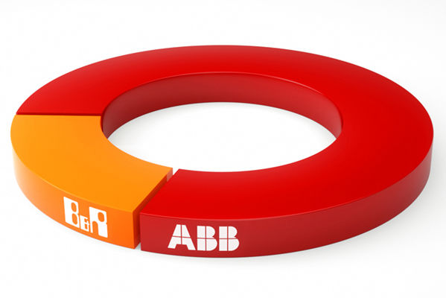
ABB社はB&R社を取得し、独自の総合的オートメーション・ポートフォリオを生み出します

B&Rについて
ABBグループの一員であるB&Rは、オーストリアに本社を置く産業オートメーションのグローバルリーダーです。 B&Rは、最先端のテクノロジーと先進的なエンジニアリングを組み合わせ、あらゆる産業のお客様に、マシンおよびファクトリーオートメーション、モーションコントロール、HMI、統合型安全技術など、トータルソリューションを提供しています。OPC UA、POWERLINK、openSAFETYなどのIIoT通信規格やAutomation Studioソフトウェアにより、B&Rは常にオートメーションエンジニアリングの未来を再定義しています。よりいっそうの工程簡素化と、お客様の期待を超えたいというコミットメントに支えられ、B&Rは産業オートメーションの最前線を走り続けています。
より詳細な情報については、www.br-automation.com/ja をご覧ください。

